지진발생 주요정보
아프가니스탄 연속 지진
2023. 10. 08. 작성

1. (2개) 연속 지진 발생 현황 (유사지역에서 33분 간격)
- 규 모: 6.3 / 6.3 (미국 USGS 발표, 피해 심각)
- 발생시간: 2023-10-07 06:41:03 / 07:12:50 (UTC)
- 발생위치: 34.610°N 61.924°E / 34.574°N 61.904°E (4km 수평이격거리)
- 진원깊이: 14.0 / 10.0 km

2. 지진 주요정보
- 분석 정보(USGS) 및 단층면 해
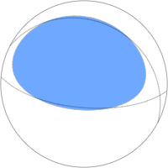
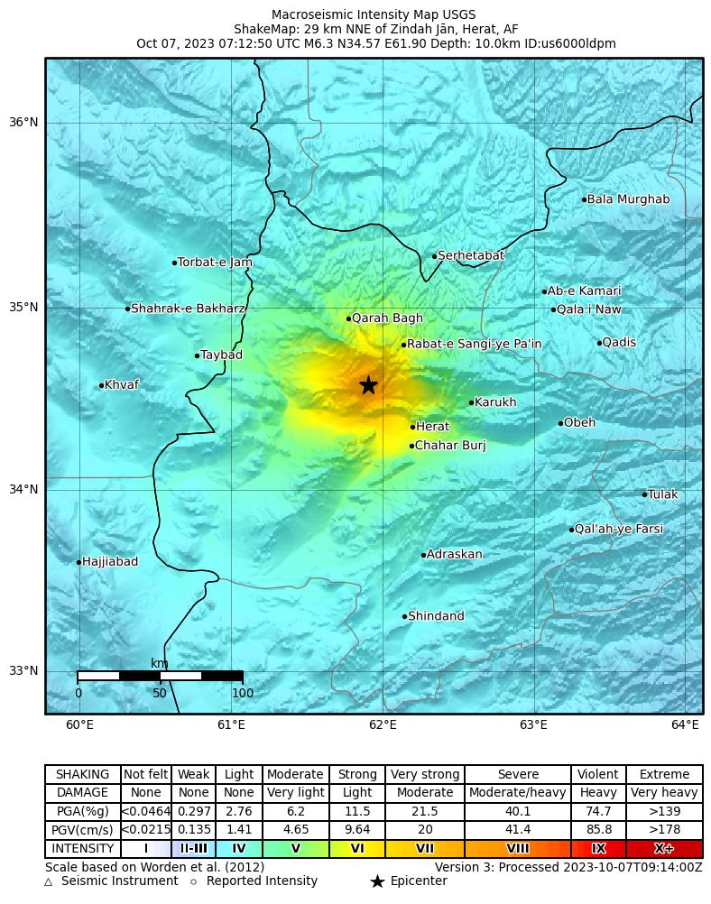
06:41:03
14.0km depth
07:12:50
10.0km depth
[USGS Shake Map]

(자료 없음)

[진원거리별 MMI진도 예측식과 DYFI(Did You Feel It) 진도 비교 그림]
* 예상 최대 MMI = VIII

(자료 없음)

[진원거리별 PGA감쇠 예측식과 관측(Δ), DYFI추정(○) PGA 값 비교 그림]

Zindah Jān, Herat, Afghanistan, 29.5 km (SSW) 10,104 명
Herāt, Herat, Afghanistan, 37 km (SE), 574,300 명
Qarah Bāgh, Herat, Afghanistan, 42.3 km (NNW), 12,412 명
Chahār Burj, Herat, Afghanistan, 45.2 km (SE), 11,935 명
Karukh, Herat, Afghanistan, 63.4 km (E), 17,484 명

[인근 지역 주요 도시까지의 거리(방향) 및 인구]

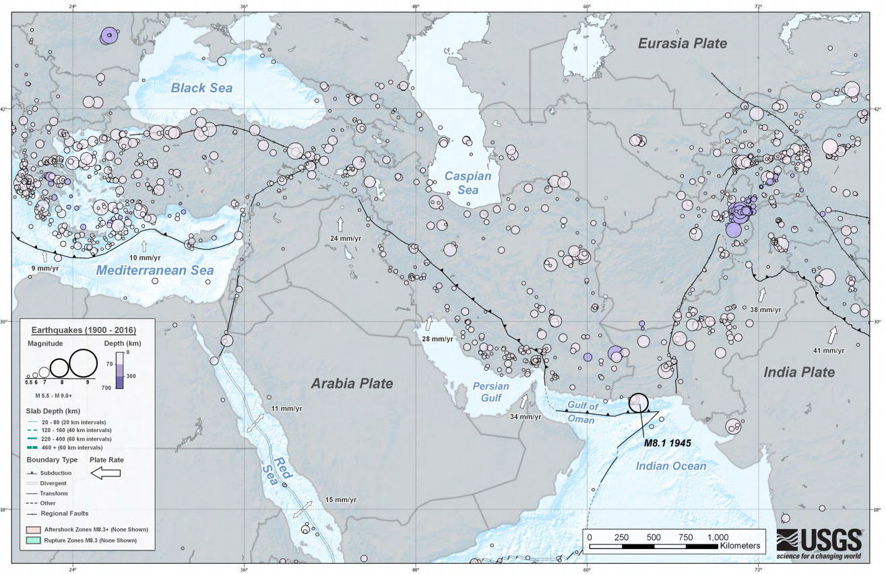
- 중동 지역 인근의 지진학적 특성
[중동 인근 지역의 판 구조 및 지진 분포(USGS), 아프가니스탄 지진]

- 2023년 10월 7일 아프가니스탄 헤라트 근처에서 M 6.3 지진이 발생했음. 힌두쿠시 산맥의 서쪽 끝 부분 근처 얕은 깊이에서 역단층이 발생한 결과임. 약 30분 간격으로 규모 6.3의 지진이 연이어 발생했음. 두 지진 모두 북쪽(혹은 남쪽)으로 기울어진 동-서 방향 주향의 충돌 단층면에서 발생했음. 지진은 대륙간(intracontinental) 산악지대에 있는 유라시아판 내에서 발생했음.
- 아프가니스탄과 그 주변 지역의 지진은 아라비아판, 유라시아판, 인도판 사이의 복잡하고 활발한 상호작용으로 인해 흔히 발생함. 서부 및 중부 아프가니스탄의 지진은 주로 유라시아판에 비해 아라비아판이 북쪽으로 이동하는 영향을 받음. 1920년 이후, 10월 7일 지진이 발생한 지역 250km 내에서 규모 6 이상의 지진이 7차례나 모두 이란 내에서 발생했음. 이전의 지진에는 1997년 5월에 1,567명의 사망자를 낸 규모 7.3의 지진과, 1979년 11월에 발생한 규모 7.1의 지진이 포함됨.

3. 발췌 및 참고
- USGS, 2023-10-07, M 6.3 - 33 km NNE of Zindah Jān, Afghanistan, https://earthquake.usgs.gov/earthquakes/eventpage/us6000ldpg/executive
- USGS, 2023-10-07, M 6.3 - 29 km NNE of Zindah Jān, Afghanistan, https://earthquake.usgs.gov/earthquakes/eventpage/us6000ldpm/executive

